客户拜访会议纪要
客户诉求、沟通结论与商机跟进
客户诉求  3 | 沟通要点  2 | 待办  1 | 风险  2
智能信息概览
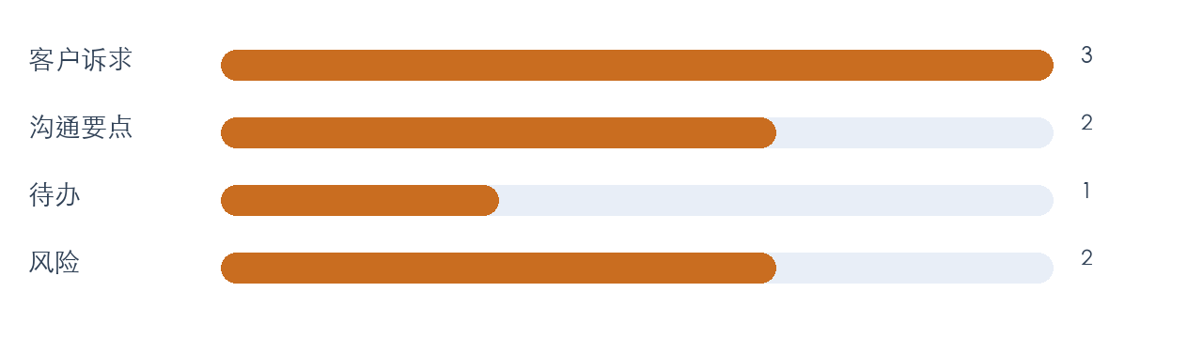
拜访客户：{{CUSTOMER}}
拜访日期：{{DATE}}
拜访地点：{{LOCATION}}
一、拜访背景
{{BACKGROUND}}
二、客户核心诉求
关注点 | 具体诉求 | 初步回应
{{FOCUS}} | {{NEED}} | {{RESPONSE}}

三、会议沟通要点
{{DISCUSSION}}
四、待办与跟进
事项 | 责任方 | 完成时间 | 交付物
{{ACTION}} | {{OWNER}} | {{DUE}} | {{DELIVERABLE}}

五、机会与风险判断
{{JUDGEMENT}}

